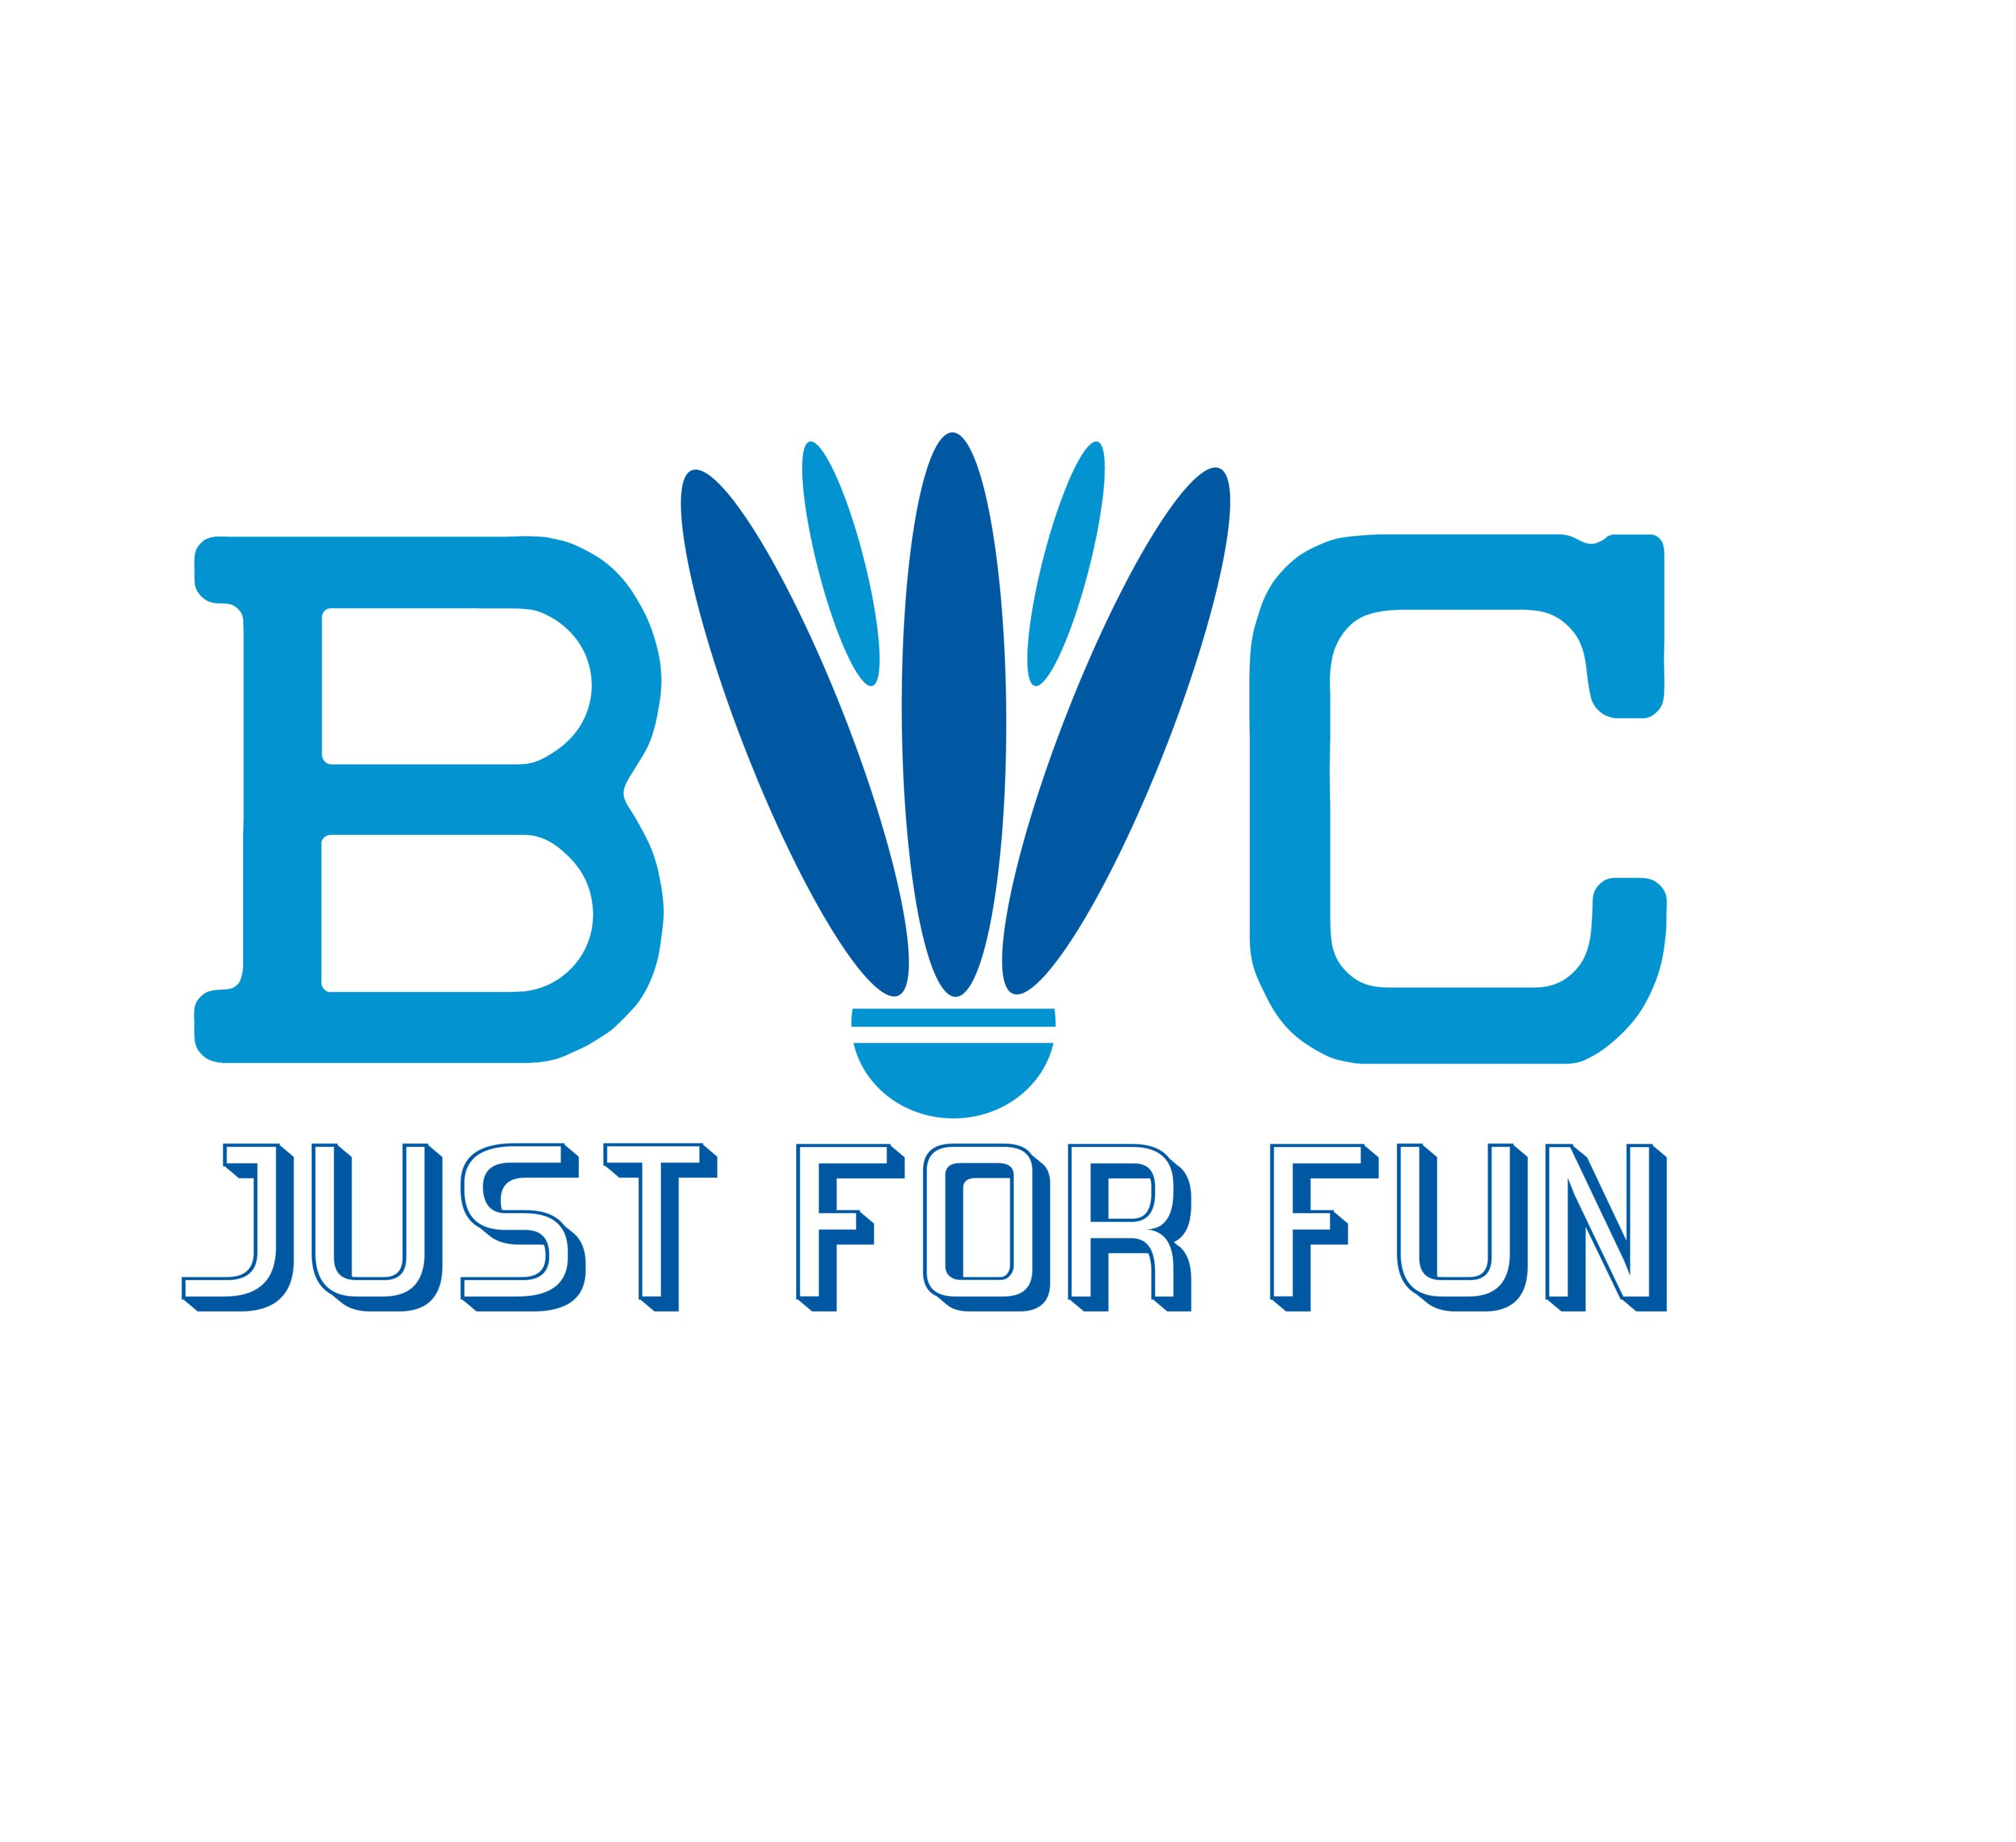
Badmintonclub
Just For Fun
organiseert op zondag 27 april 2025
voor de 18de keer het

Het open Just For Fun Badmintontoernooi
Net als vorig jaar hopen wij in 2025 weer op een spannend en sportief toernooi met een flinke dosis BC Just For Fun gezelligheid.

Sporthal ‘t Ruiven (7 banen), Vlierakkerweg 4, 5056 NA BERKEL-ENSCHOT

Zondag 27 april van 10.30 tot 17.00 uur. Je wordt verzocht rond 10.15 uur aanwezig te zijn.

Er worden dubbels en mixen gespeeld in één klasse.
Meer informatie over het toernooi is te vinden op onze website www.bcjust4fun.nl

Het inschrijfgeld bedraagt € 9,-- per persoon, per onderdeel. Dit is inclusief 1 consumptiebon.

Individueel opgeven kan ook, de toernooicommissie probeert dan een partner voor je vinden. Wij kunnen echter niet garanderen dat dit ook daadwerkelijk gaat lukken.

----------------------------------------------------------------------------------------------------------------------------------------------------------------
Inschrijfformulier:

Onderdeel 1 | Herendubbel / Damesdubbel / Gemengd dubbel*
 | Speler 1 | Speler 2
Naam:
E-mailadres:
Lid vereniging:
*Doorhalen wat niet van toepassing is

Onderdeel 2 | Herendubbel / Damesdubbel / Gemengd dubbel*
 | Speler 1 | Speler 2
Naam:
E-mailadres:
Lid vereniging:
*Doorhalen wat niet van toepassing is

Dit formulier moet uiterlijk 20 april 2025 ontvangen zijn bij het toernooisecretariaat:
- Email: info@bcjust4fun.nl
- Laatste info is te vinden op de website van BC Just For Fun: www.bcjust4fun.nl

Regelement Toernooi 2025

Toernooicommissie: Jos Smulders (06-53784071)
Marcel Oerlemans

- Inschrijving
Men mag aan maximaal twee onderdelen deelnemen t.w. 1x dames/heren dubbelspel en 1x gemengd dubbelspel. Bij inschrijving voor 2 onderdelen aanvaardt men de mogelijkheid van achter elkaar spelen.
Inschrijvingen moeten ontvangen zijn voor de sluiting van de inschrijving.
Inschrijven kan op de volgende manieren:
- Sporthal ‘t Ruiven tijdens de reguliere speelavond. (Bij één van de leden van de bestuursleden)
- Email: info@bcjust4fun.nl
De inschrijving sluit op 20 april 2025 of wanneer een maximum aantal spelers is bereikt. De inschrijvingen worden behandeld op volgorde van binnenkomst.

- Speelvorm
Er wordt gespeeld volgens een poule-systeem. Na de voorronde worden er nieuwe poules gemaakt op basis van spelniveau. Het aantal te behalen punten om te winnen is afhankelijk van de poulegrootte. Er wordt niet verlengd.
Bepalend voor de eindstand zijn de aantal gewonnen sets en daarna het aantal voor- en tegenpunten van alle wedstrijden.

- Inschrijfgeld
De inschrijfgelden bedragen: € 9,-- per onderdeel per persoon.
Het inschrijfgeld geeft recht op 1 gratis consumptie. Het inschrijfgeld dient voor aanvang van de eerste wedstrijd in de hal betaald te worden.
Betalen kan ook door overmaken van het totaalbedrag op IBAN NL81RABO016.23.29.164 t.n.v.: Het open Just For Fun toernooi. Inschrijven verplicht tot betalen. (Met uitzondering van individuele aanmeldingen waarvoor de toernooicommissie geen partner heeft kunnen vinden.)

- Shuttles
Er wordt gespeeld met Yonex Mavis 300 shuttles. Deelnemers zijn vrij om in onderling overleg met een andere shuttle te spelen. De shuttles worden beschikbaar gesteld door de organisatie.

- Prijzen
Voor ieder onderdeel wordt een eerste, tweede prijs en derde prijs beschikbaar gesteld,

- Deelnemers
Deelnemers ontvangen per e-mail bevestiging van de inschrijving. Enkele dagen voor het toernooi wordt deze nogmaals bevestigd. De eerste wedstrijden starten om ongeveer 10:45 uur. Men dient 10 minuten voor de wedstrijd in de zaal “speelklaar” te zijn.

- Aansprakelijkheid
De eigenaar van Sportcomplex ‘t Ruiven, de Toernooicommissie, alsmede Badmintonclub Just For Fun zijn niet aansprakelijk voor lichamelijk letsel opgedaan tijdens het toernooi, of voor verlies, diefstal of beschadiging van persoonlijke eigendommen.

- Onvoorziene gevallen
Daar waarin dit reglement niet voorziet, beslist de Toernooicommissie.

